**[JAVASCRIPT] 기본내장객체**

기본 자료형과 객체의 차이점

* 기본 자료형은 여섯 가지 자료형 중 **숫자, 문자열, 불린**
* 기본 자료형과 객체는 자료형이 분명 다르지만 두가지 모두 값을 출력한다. 각자의 속성과 메소드도 있다. 속성과 메소드는 객체만이 가질 수 있지만 기본 자료형에도 속성과 메서드가 있다. 기본 자료형의 속성이나 메소드를 사용하면 기본 자료형이 자동으로 객체로 변환된다. 이번 장에서 Number 객체라 부르면 객체와 기본 자료형 모두를 의미한다고 생각하세요. 굳이 차이점을 찾자면 기본 자료형은 객체가 아니므로 속성과 메서드를 추가할 수 없습니다. 기본 자료형에 메소드를 추가하고자 한다면 Number객체의 프로토타입에 메서드를 추가하면 기본 자료형에게도 새로운 메서드가 생성된다.

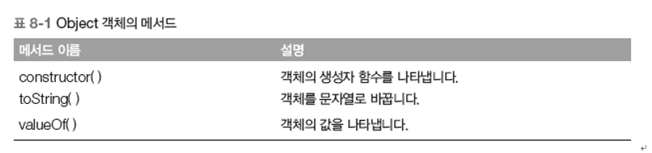

* Object 객체는 모든 자바 스크립트 객체의 최상위 객체이므로 Object 객체으 프로토타입에 속성 또는 메서드를 추가하면 모든 객체에서 활용할 수 있다.

